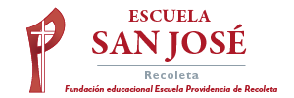
Religión Segundos Básicos.
Semana 17 de agosto.

La Vida de Jesús.
1.- Relaciona el nombre de las personas de la familia de Jesús con el dibujo.
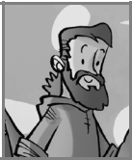

María
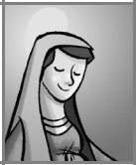

Jesús
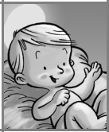

José

2.- Completa las frases con las palabras del recuadro.
Vivir, amaba, trabajaba, obraba, ayudaba.

Jesús aprendió a _____________ como nosotros, _____________ y

_____________ a sus padres, __________ con buena voluntad y

__________ de corazón a los hombres.

«Jesús iba creciendo en sabiduría, en estatura y en gracia ante Dios y los hombres».

